丽水市2019学年第二学期普通高中教学质量监控
高二生物试题卷（2020.07）
本试卷分选择题和非选择题两部分，共8页，满分100分，考试时间90分钟。
考生注意：
1．答题前，请务必将自己的姓名、准考证号用黑色字迹的签字笔或钢笔分别写在答题纸规定的位置上。
2．答题时，请按照答题纸上“注意事项”的要求，在答题纸相应的位置上规范作答，在本试卷上的作答一律无效。
3．非选择题的答案必须使用黑色字迹的签字笔或钢笔写在答题纸上相应区域内，作图时可先用2B铅笔，确定后必须使用黑色字迹的签字笔或钢笔描黑。

选择题部分
- 选择题（本大题共25小题，每小题2分，共50分。每小题列出的四个备选项中只有
一个是符合题目要求的，不选、多选、错选均不得分）
1.下列物质中，元素组成与其它三项不同的是
A.果糖 B.叶绿素 C.纤维素 D.油脂
2.人胚胎发育过程中会产生过量的神经细胞，需要调整神经细胞的数量，使之与受神经细胞支配的细胞数量相适应，以保证神经系统对生命活动的精确调节。这种调整属于
A.细胞分裂 B.细胞分化 C.细胞衰老 D.细胞凋亡
3.人类排放到水体中的污染物不包括
A.矿物质和化学品 B.制冷剂中的氟利昂
C.化学肥料 D.水土流失的冲积物
4.下列关于脂质的叙述，正确的是
A.油脂是主要的能源物质 B.磷脂主要在高尔基体中合成
C.胆固醇能参与质膜的形成 D.胰岛素的化学本质是脂质
5.新冠病毒的遗传物质是RNA，其基本组成单位是
A.核糖核酸 B.核糖核苷酸
C.脱氧核糖核酸 D.脱氧核苷酸
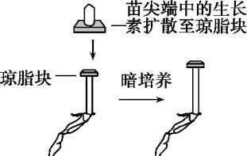
6.右图为温特的部分实验示意图。下列叙述正确的是
A.暗培养的目的是排除光照对实验的干扰
B.给予右侧单侧光，幼苗将向右弯曲生长
C.琼脂块中的生长素浓度大于苗尖端
D.图示实验证明幼苗的生长与琼脂块无关
第6题图
7.下列关于生物膜上载体蛋白分布的叙述，正确的是
A.线粒体膜上有葡萄糖的载体蛋白 B.叶绿体膜上有蔗糖的载体蛋白
C.神经细胞膜上有Na+的载体蛋白 D.胰岛β细胞膜上有胰岛素的载体蛋白
8.下列关于人体内环境和稳态的叙述，错误的是
A.血浆蛋白属于内环境的成分
B.红细胞生活的内环境是血浆
C.内环境与外界环境的物质和能量构成动态平衡
D.人体各部分都以各自的方式参与维护机体内环境的稳定
9.研究人员用X射线照射野生型酵母菌，培育出了能耐受更高浓度酒精的酵母菌新菌株。
己测得新菌株adh2基因中多个核苷酸对被删除。下列叙述正确的是
A.该酵母菌发生了染色体结构变异 B.培育酵母菌新菌株的方法为诱变育种
C.野生型酵母菌与新菌株基因种类相同 D.照射后的酵母菌均能耐受高浓度酒精
10.蔗糖酶催化底物水解的过程如下图所示。下列叙述正确的是
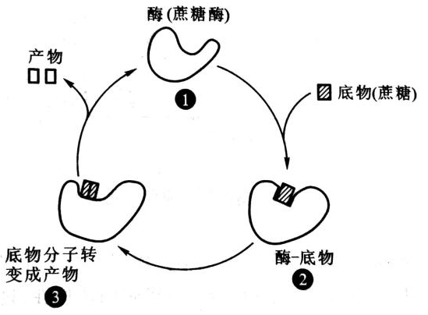
A.蔗糖的水解产物遇双缩脲试剂呈红黄色
B.在lmin内水解蔗糖的量即表示蔗糖酶活性
C.空间结构改变抑制了蔗糖酶的催化作用
D.固定化蔗糖酶有利于工业化使用
11.下列关于生物进化和物种形成的叙述，正确的是
A.自然选择决定了生物变异和进化的方向
B.生殖隔离一旦产生就标志着新物种的形成
C.物种的形成必须经过长期的地理隔离
第10题图
D.环境条件保持不变，种群的基因频率就不改变
12.取田间不同品种水稻的幼胚，先进行消毒，然后接种到培养基中培养。幼胚发生脱分化形成愈伤组织，经器官发生途径获得再生植株。下列不属于影响再生植株形成的因素是
A.摇床的转速 B.植物激素配比
C.水稻的基因型 D.愈伤组织继代培养次数
13.下列关于遗传与人类健康的叙述，错误的是
A.人群中单基因遗传病的发病率高于多基因遗传病
B.产前诊断常用的方法有羊膜腔穿刺和绒毛细胞检查
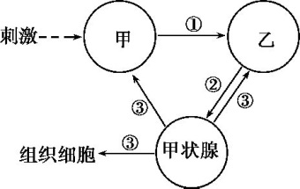
C.猫叫综合征起因于染色体片段的缺失
D.判断某个基因的利与害需与多种环境因素进行综合考虑
14.甲状腺激素分泌的调节过程如右图所示，其中甲、乙
代表结构，①~③代表激素。下列叙述正确的是
A.①③的化学成分中均含有碘元素
第14题图
B.②③含量过高均抑制①的分泌
C.甲状腺功能减退症患者体内②的含量低下
D.③能促进骨骼成熟和中枢神经系统的发育
15.新型冠状病毒肺炎是由新冠病毒（SARS-CoV-2）感染导致的肺部感染。研究表明，新冠病毒主要通过S蛋白与受体ACE2结合侵染人体细胞。下列叙述正确的是
A.在人体的肺部细胞膜中存在与S蛋白特异性结合的ACE2受体
B.巨噬细胞吞噬SARS-CoV-2后，在细胞表面合成抗原-MHC复合体
C.体液中的SARS-CoV-2与相应抗体结合后，仍保留侵入宿主细胞的能力
D.注射康复者的血清可以治疗重症新冠肺炎患者，此方式属于主动免疫
16.为了分离以尿素为氮源的细菌，下列叙述正确的是
A.需要配制LB固体培养基用于筛选该细菌
B.应将培养皿倒置于4℃恒温培养箱内培养
C.筛选该细菌的方法是划线分离而非涂布分离
D.将目的菌接种在斜面培养基上培养24h后保存于冰箱

17.下图为洋葱根尖的细胞分裂显微照片，①～⑤表示不同时期的细胞。下列叙述正确的是
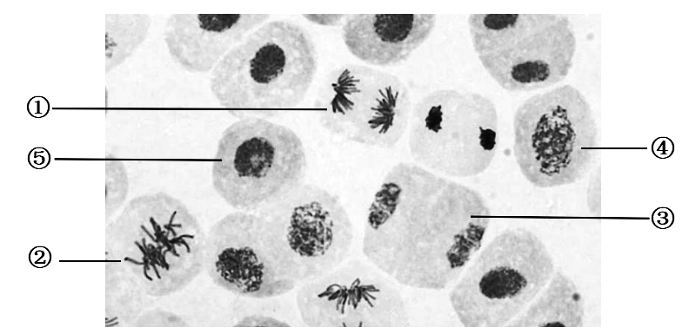
A.①两极之间的距离大于其前一时期
B.③产生的两个子细胞将进入下一个细胞周期
C.④最适合用于洋葱染色体组型分析
D.⑤可能正在进行中心体的复制
18.真核细胞中发生的两个生理过程如图甲、乙所示。下列叙述正确的是
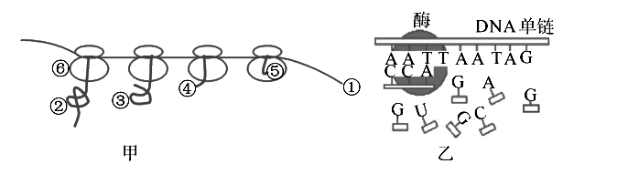
A.图甲所示为翻译过程，⑥移动方向为从左往右
B.图乙所示为转录过程，其产物可直接作为图甲中的①
C.图甲和图乙过程的碱基互补配对方式完全相同
D.图甲过程完成后，多肽链②③④⑤完全相同
19.下列关于生产量与生物量的叙述，正确的是
A.净初级生产量部分用于绿色植物的细胞呼吸
B.演替中的群落净初级生产量一定比顶极群落低
C.次级生产者不能利用粪便中的能量
D.比较动物生物量的大小可推测其在生态系统中的相对重要性
20.某同学准备了装有小球的烧杯①~④，模拟孟德尔杂交实验，如下图所示。下列叙述正确的是
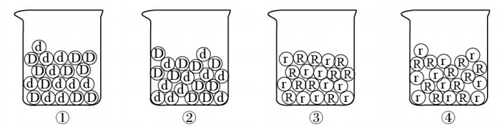
A.从①②中各随机抓取一个小球并记录字母组合，模拟基因自由组合
B.从①③中各随机抓取一个小球并记录字母组合，模拟F１产生配子及受精
C.①中D小球数目和②中D小球数目可以不相等
D.每个烧杯中小球的数目越多，模拟实验的结果可信度越高
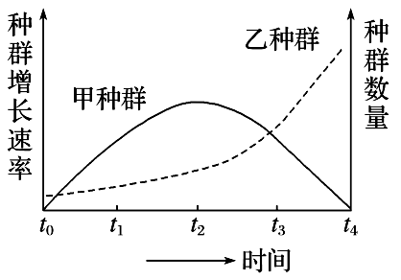
21.甲、乙为两个不同的种群。在一段时间内，甲种
群增长速率、乙种群数量变化如图所示。下列叙
述正确的是
A.t1～t3，甲与乙种群的年龄结构均为增长型
B.t2时，甲种群的自然增长率最大
C.t3时，甲与乙种群的死亡率相同
第21题图
D.若乙种群在t4时有部分迁出，则其K值会减小
22.溴麝香草酚蓝（BTB）是一种酸碱指示剂，变色范围为pH值6.0~7.6，酸性呈黄色，
碱性呈蓝色。在BTB溶液中缓慢通入CO2，可逐渐发生以下颜色变化：蓝色→绿色→
黄色。某兴趣小组设计了如下实验装置，探究绿豆种子的细胞呼吸方式。下列叙述错
误的是
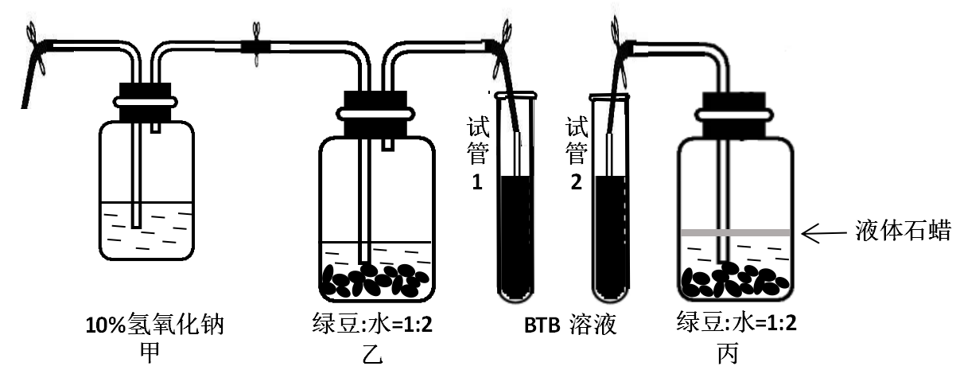
接气泵
A.甲瓶中加入氢氧化钠以除去空气中的CO2
B.乙、丙瓶中共有的代谢产物一定有丙酮酸
C.丙瓶中葡萄糖分解后能量大多释放并转化为热能
D.试管1中的BTB溶液变为黄色所需时间比试管2短
23.Na2MoO4（钼酸钠）无色溶液与洋葱外表皮细胞中的花青素混合，可使液泡由紫色变为蓝色。研究小组以洋葱外表皮细胞为实验材料，实验过程如下图所示。发现乙过程使用0.01mol/L Na2MoO4和5×10-11 mol/L ATP混合溶液能使质壁分离的细胞逐渐复原，单独使用0.01mol/L Na2MoO4溶液则不能。下列叙述错误的是
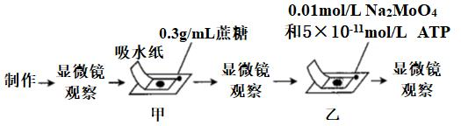

A.甲过程中细胞的吸水能力逐渐增强
B.乙过程中细胞液由紫色逐渐变为蓝色
C.甲乙过程水分子均以渗透的方式进入液泡
D.Na+、MoO42-以主动转运方式进入液泡
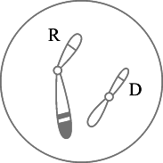
24.一个基因型为DdRr的卵原细胞经减数分裂后，形成的卵细胞如下图所示（显示部分染色体）。下列叙述错误的是
A.卵细胞产生过程中同源染色体发生了配对与分离
B.卵细胞内含有1个染色体组，一套遗传信息
C.该雌性动物能形成4种基因型的卵细胞
D.同时产生的3个极体基因型分别为DR、Dr、dr
第24题图
25.下图为甲、乙两种单基因遗传病的遗传家系图，其中一种遗传病为伴性遗传。人群（男
女比例1∶1）中出现患甲病女性的概率为1/20000。
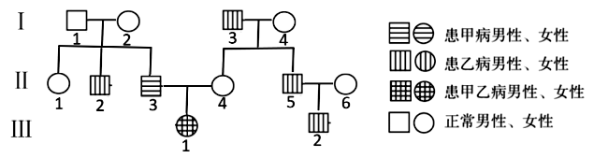
下列叙述错误的是
A.甲病是伴X染色体隐性遗传病
B.Ⅰ4产生同时含甲、乙两病基因配子的概率为1/4
C.若Ⅱ1与某两病皆患男性结婚，所生孩子正常的概率为1/2
D.若Ⅱ5与Ⅱ6再生一个孩子，同时患两种病的概率为1/202

非选择题部分
- 非选择题（本大题共5小题，共50分）
26．（7分）某农田生态系统的食物网如下图所示。回答下列问题：
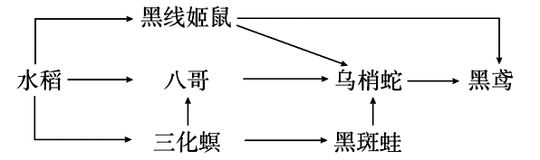
（1）食物链是能量流动和 ▲ 的通道。假如发生DDT 污染，则 ▲ 所处营养级的
DDT总含量最高。图中与黑线姬鼠处于食物链同一环节上所有生物的总和称为 ▲ 。
（2）若农田被弃耕，经若干年后形成新的群落，这种群落演替速度较快，是因为 ▲ 条
件比较好。
（3）若黑斑蛙被大量捕杀，乌梢蛇短时间内出现数量波动，这种调节种群数量的因素属于 ▲ 。一段时间后，该生态系统的结构和功能仍能保持相对稳定，这表明生态系统具有 ▲ 能力。
（4）为了获取最佳的经济效益、生态效益和社会效益，按照生态和经济规律，以各种农畜产品的社会需求量、资源状况和经济效益为基础，可对该农田进行 ▲ 的优化设计。
27.（8分）某课外兴趣小组为探究光合作用的影响因素，设计实验如下：①在大烧杯里用倒扣的漏斗将金鱼藻固定，使金鱼藻基部朝上（图1A）；②在烧杯外面包上一层锡箔纸，留下观察窗（图1B）；③用智能灯泡从烧杯上方给金鱼藻提供不同的光照。金鱼藻光合作用产生的气体从基部释放，最终实验结果如图2所示。回答下列问题：
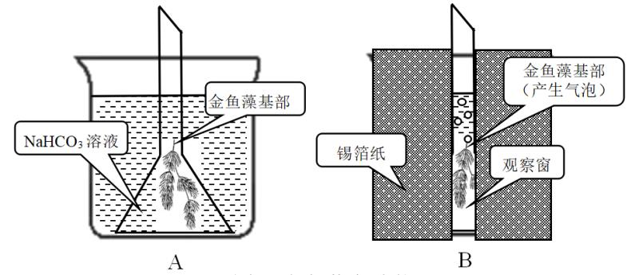
图1
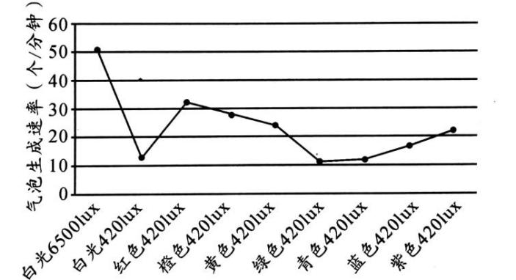
图2 不同光照下金鱼藻产生气泡的速率
（1）实验研究的可变因素是 ▲ 。用倒扣的漏斗固定金鱼藻的作用是 ▲ 。在
烧杯外包上一层锡箔纸目的是 ▲ 。
（2）实验表明，不同光质下金鱼藻产生气泡的速率不同，其原因是 ▲ 。相同光
强度下， ▲ 光最有利于进行光合作用。
（3）若把光强度由6500lux降低为420lux，反应达到新的平衡后，金鱼藻叶绿体中三碳
酸的含量将 ▲ （填“增大”、“减小”、“不变”）。
（4）二氧化碳进入卡尔文循环首先发生的反应是 ▲ ，不同光质下，金鱼藻细胞产
生的 ▲ 为该反应产物的进一步转化提供能量。
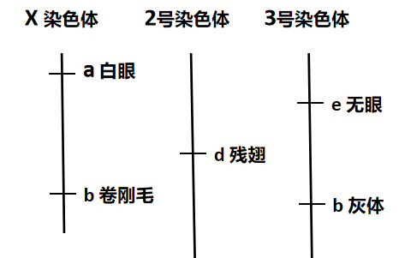
28.(9分)某种昆虫的部分隐性突变基因及其在染色体上的位置如下图所示。实验室保存有该昆虫的野生型（均为纯合子）和一些突变型个体。回答下列问题：
（1）ａ基因与ｂ基因的本质区别是 ▲ 。若只考虑昆虫眼的性状，白眼雌性昆虫的基因型是 ▲ 。
（2）残翅灰体昆虫和野生型（长翅黑体）昆虫进行杂交，F2中出现残翅黑体昆虫的概率为 ▲ ，出现残翅黑体昆虫的原因是
第28题图
▲ 。
（3）白眼卷刚毛雌性昆虫和野生型（红眼直刚毛）雄性昆虫进行杂交，子代表现型及比例为红眼直刚毛雌性:白眼卷刚毛雄性=1:2。出现上述表现型及比例的原因可能为 ▲ ；若进行反交，子代表现型及比例为 ▲ 。
（4）现有一只有眼直刚毛雌性昆虫，应从实验室选择表现型为 ▲ 个体与其交配以确定基因型。请用遗传图解表示该有眼直刚毛雌性昆虫为纯合个体的检测过程。 ▲
29.(16分)回答下列(一）、（二）小题：
（一）阅读下列材料，回答与微生物相关的问题：
食醋发酵过程中需要加入稻壳作为填充剂，稻壳基本不被分解，导致酿造后产生大量的醋渣。已测得醋渣中粗蛋白（测得的总含氮量）含量为7~10%，粗纤维为30~35%。现利用醋渣生产微生物发酵饲料，实现废料利用，基本过程如下：
用醋渣配制固体发酵培养基，接种适量产朊假丝酵母、酒精酵母、长柄木霉，反复翻拌均匀，平铺到经过灭菌处理的竹帘上，料层上面铺盖多层经灭菌处理的纱布，在30℃恒温箱中培养72h。培养结束后获得发酵饲料，测定真蛋白含量（测得的总蛋白质含量）和粗纤维含量，结果如下图1和图2。

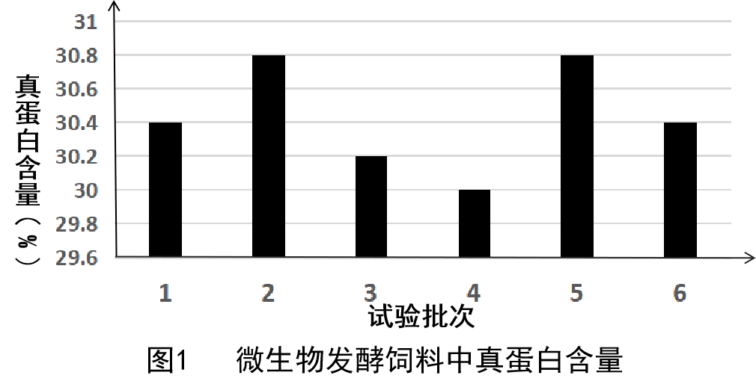
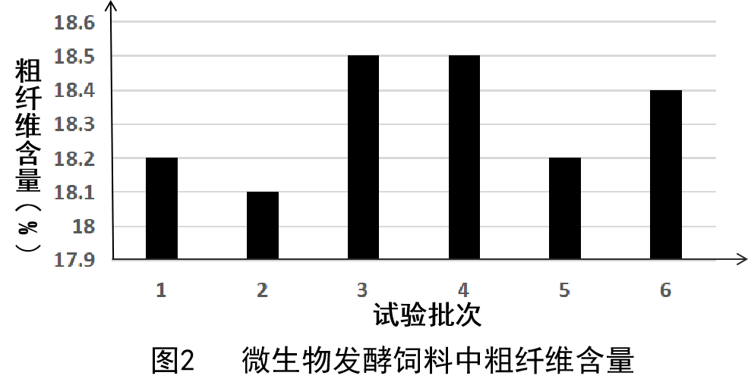

（1）食醋发酵过程中起作用的微生物是 ▲ 。加入稻壳作为填充剂，主要作用是
▲ 。
（2）配制固体发酵培养基时 ▲ （填“需要”、“不需要”）加入琼脂，其中为产朊假
丝酵母、酒精酵母、长柄木霉提供氮源的是 ▲ 。对竹帘和纱布进行灭菌处理
的目的是 ▲ 。
（3）由图1和图2可知，发酵饲料真蛋白含量 ▲ ，粗纤维含量 ▲ 。长柄木霉
代谢过程中可以产生大量淀粉酶和纤维素酶，可以将原料中的淀粉和纤维素分解
成小分子的糖类，由此推测产朊假丝酵母、酒精酵母具有 ▲ 能力。
（二）下图是利用现代生物技术治疗遗传性糖尿病的流程示意图。回答下列问题：
②

重组细胞B
正常胰岛素基因
③
胚胎干细胞
重组细胞A
培养
选择具有正常胰岛β细胞功能的胰岛样细胞
胰岛样细胞
检测
定向诱导
取出
患者
体细胞
分离
去核卵母细胞
输入
①
- 不能直接利用患者体细胞培养获得胚胎干细胞的原因是 ▲ ，应通过② ▲ 技
术获得重组细胞A进一步培养获得。
（2）胚胎干细胞具有的特点是 ▲ ，过程③需要用到的工具酶有 ▲ 。
（3）与植物组织培养相比，在体外培养重组细胞A和B时，培养液中要加入 ▲ ，
且要在▲ 中培养。
（4）定向诱导使重组细胞B发生 ▲ ，从而形成功能专一的胰岛样细胞。经检测，
胰岛样细胞中有正常的胰岛素基因，但输入患者体内后并没有产生胰岛素，可能
的原因是 ▲ 。
30.（10分）以实验动物蛙为材料，开展神经系统结构与功能的研究。回答下列问题：
（1）将蛙的左后肢最长趾趾端（简称左后趾）浸入0.5%硫酸溶液中，出现屈肌反射（屈
腿），说明 ▲ 。之后用清水洗净、擦干，剥去蛙左后趾皮肤，再用0.5%硫酸溶液
刺激左后趾， ▲ （填“会”、“不会”）出现屈肌反射，原因是 ▲ 。
（2）为了验证剌激感受器与屈腿不同时发生，请写出实验思路并分析原因。
（要求与说明：简要写出实验思路，具体实验操作过程不作要求，实验条件适宜）
①实验思路： ▲ 。
②刺激感受器与屈腿不同时发生的主要原因： ▲ 。
（3）用图1装置测定蛙腓肠肌在某特定刺激时间下的阈强度，实验表明：能引起肌肉收缩的刺激要有一定强度并维持一定时间；当其他条件不变时，在一定范围内，肌肉的阈强度与刺激的作用时间成反比。

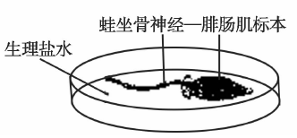
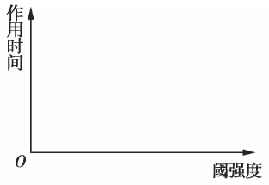

图1 图2
①请在图2坐标上画出肌肉的阈强度－作用时间曲线。 ▲
②与阈强度刺激相比，增大刺激强度，检测到腓肠肌肌膜动作电位的峰值 ▲ (填“变
大”、“不变”、“变小”)。若选择性破坏肌膜凹入肌纤维内部的结构，再给肌肉阈强
度刺激，表面肌膜可检测到动作电位，但肌肉不收缩，说明 ▲ ，才能引起肌肉收
缩。

丽水市2019学年第二学期普通高中教学质量监控
高二生物参考答案
一、选择题：
题号 | 1 | 2 | 3 | 4 | 5 | 6 | 7 | 8 | 9 | 10
答案 | B | D | B | C | B | A | C | C | B | D
题号 | 11 | 12 | 13 | 14 | 15 | 16 | 17 | 18 | 19 | 20
答案 | B | A | A | D | A | D | A | D | D | C
题号 | 21 | 22 | 23 | 24 | 25
答案 | A | C | C | D | D
二、非选择题
26.（7分） （1）物质移动 水稻 第二营养级（或“一级消费者”）
（2）基质和环境（仅写“基质”给分）
（3）外源性调节因素 自我调节（或“负反馈调节”）
（4）种养结合
27.（8分） （1）光质、光强度 防止金鱼藻上浮，干扰气泡计数（答“有利于气 泡计数”也给分） 防止自然光对实验结果的干扰
（2）光合色素对不同波长光的吸收率不同 红色
（3）减小
（4）二氧化碳固定（或“与RuBP反应”） ATP、NADPH（答全给分）
28.（9分） （1）碱基序列不同（或“碱基对的排列顺序”、“遗传信息不同”）
EEXaXa或EeXaXa（答全给分）
（2）3/16 控制翅形和体色的基因自由组合（或“基因重组”）
（3）含有A、B（或“A”、或“B”）基因的雄配子有一半没有受精能力（答出三种情况之一即给分） 红眼直刚毛雌性:红眼直刚毛雄性=1:1
（4）无眼卷刚毛雄性
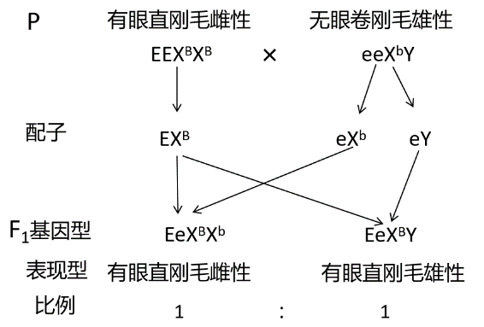
29.(16分)（一）
（1）醋化醋杆菌 醋化醋杆菌是好氧细菌，加入稻壳保持醋料疏松有大量空气，以使好氧发酵作用正常进行(或“有利于培养基通气”)
（2）不需要 粗蛋白 防止杂菌污染
（3）提高 下降 合成菌体蛋白
（二）
（1）体细胞已发生分化，基因组中基因的活动很不完全（或“体细胞已分化”、“动物体细胞没有全能性”、“卵细胞质中有调节核活动的物质”）
核移植
（2）未分化、具有发育全能性（答一点即给分） 限制性核酸内切酶、 DNA连接酶（答全给分）
（3）动物血清 CO2恒温培养箱
（4）细胞分化（或“基因选择性表达”） 基因没有表达（或“没有拼接 到受体细胞的DNA上”）
30.（10分） （1）屈肌反射的反射弧完整 不会 剥去皮肤导致感受器缺失
（2）将去除脑但保留脊髓的蛙用0.5%H2S04溶液剌激一侧后肢的趾尖（1分）， 测定刺激感受器开始到出现屈腿的时间（1分） 兴奋在神经元 上的传导需要时间（1分）、兴奋通过突触的传递需要时间（1分）
（3）
①
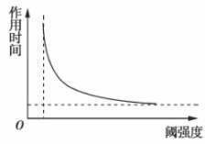
②不变 肌膜的动作电位必须传播到肌纤维内部

